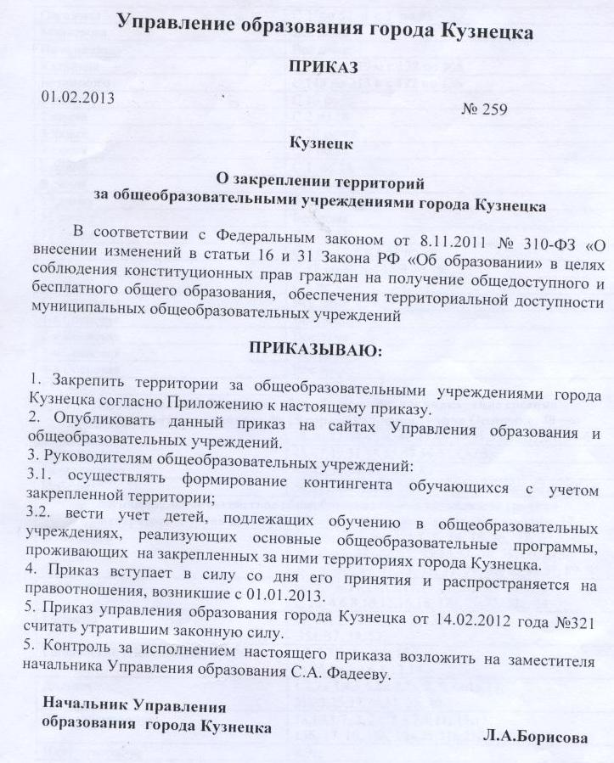

Адрес территорий, закреплённых за МБОУ СОШ №15 города Кузнецка.
улица | № дома
Осипенко | 38,40,42,44,45-а, 46,47,48,49,51,53,55,57,59,59-б
Маяковского | 45,47,49,51,53,55,57,59,61,63,65
Леваневского | 46,48,50,54,56,58,60,62
Победы | 50,52,54,56,56.56-а,56-б,58,58/1,60/1,62,64,66,68

